МЕТОДИКА ОСВИДЕТЕЛЬСТВОВАНИЯ ПОДВОДНОЙ ЧАСТИ СУДОВ И ДРУГИХ ПЛАВУЧИХ СООРУЖЕНИИ НА ПЛАВУ

Работы, обеспечивающие освидетельствование подводной части судов и других плавучих сооружений на плаву с использованием подводного телевидения и фотосъемки, должны выполняться организацией, имеющей Свидетельство о признании .
Обеспечение проведения освидетельствования возлагается на руководителя работ, который должен руководствоваться настоящей Методикой.
Для участия в проведении освидетельствования в соответствии с настоящей Методикой судовладелец назначает компетентную комиссию в составе представителей командного состава судна и судовладельца.
Инспектор Регистра проводит освидетельствование подводной части судна по изображению, передаваемому телеустановкой на монитор. При этом должна быть обеспечена хорошая видимость изображения на экране.
Место освидетельствования должно отвечать следующим требованиям:
- прозрачность воды в акватории где проводится освидетельствование должна обеспечивать хорошую видимость изображения объектов освидетельствования мониторе.
- глубина под килем должна быть достаточной для возможности тщательного осмотра всех участков подводной части корпуса, кингстонных ящиков, донных и бортовых отверстий, датчиков электро - навигационного оборудования, гребного и рулевого устройств;
- в местах с недостаточной освещенностью должны применяться дополнительные источники искусственного освещения мощностью, обеспечивающей возможность тщательного обследования объекта освидетельствования и получения четкого изображения на экране монитора.
За основу объема освидетельствования подводной части судна следует принять объем освидетельствования судна в доке, предусмотренный в Правилах классификационных освидетельствований судов.(Приложение 1)
Объем документации, предназначенной для хранения в инспекции Регистра по месту приписки судна (фотографии, чертежи растяжки листов наружной обшивки с указанием остаточных толшин, карты обмера зазоров в винторулевом комплексе и т. п.), определяется в каждом случае подразделением Российского морского регистра судоходства.

Перед освидетельствованием рекомендуется освободить грузовые трюмы и танки от груза. Объем предъявления конструкций корпуса в доступных местах изнутри определяется инспектором.
По объектам, подлежащим освидетельствованию, предоставляются:
отчетная техническая документация;
результаты предшествующих освидетельствований;
сведения о дефектах и повреждениях со времени последнего освидетельствования.

Наружная обшивка подводной части корпуса, винторулевой комплекс, кингстонные решетки и т. п. очищаются от обрастаний, грязи и ржавчины при помощи специальной зачистной установки, пригодной для подводных работ.
Демонтируется противотросовый кожух, уплотнения конуса гребного вала, снимаются кингстонные решетки и лючки ниш крепления штырей пера руля.
Подготавливаются инструменты и приспособления, необходимые для замеров, а также средства дополнительного освещения для обследования плохо освещенных мест.
Судно, подлежащее освидетельствованию, ставится на якоря (бочки) в специально отведенном месте или стоит у причала.
Перед освидетельствованием должна быть проведена контрольная проверка настройки установки подводного телевидения, двусторонней связи с водолазами-специалистами, подготовки фотоаппаратуры.
Руководитель работ в присутствии инспектора и членов комиссии проводит инструктаж водолазов - специалистов о порядке осмотра подводной части судна согласно рабочей программе.
Освидетельствование проводится по рабочей программе.
Если при освидетельствовании обнаружены дефекты, не указанные в техническом обосновании (часть II «Проведение классификационных освидетельствований судов» Руководства), инспектор имеет право потребовать проведения более детального освидетельствования объектов, чем это предусмотрено рабочей программой, включая предъявление судна к освидетельствованию в доке.

Освидетельствование корпуса.

Основным средством для определения технического состояния подводной части судна является установка подводного телевидения, смонтированная на вспомогательном судне или на водолазном посту на борту осматриваемого судна.
Освидетельствование проводится по поясьям листов наружной обшивки так, как это удобно и целесообразно для каждого конкретного типа судна.
Рекомендуется проводить освидетельствование по вертикальным зонам, образованным отвесами.
Изображение обследуемых участков передается на монитор.
Особое внимание обращается на обследование листов наружной обшивки и сварных швов в районе штевней, пояса переменных ватерлиний и у вырезов в обшивке корпуса.
При обнаружении дефектных участков водолаз-специалист определяет их координаты, а также проводит замеры их протяженности.
По распоряжению руководителя работ проводится фотосъемка объектов осмотра с различных точек.

Примечание:

По отношению к корпусу судна все дефекты (отказы) или аварийные повреждения принято разделять на две группы, а именно:повреждения(DAMAGE) и разрушения(COLLAPSE) .
Повреждения — это дефекты, при которых конструкция претерпела изменения, отрицательно влияющие на дальнейшую эксплуатацию (даже если эти дефекты и не вызывают внезапной потери ее функций), например: усталостные трещины, остаточные деформации, износ и т. п. В подобных случаях конструкция в целом еще в состоянии воспринимать проектную нагрузку, но из-за неблагоприятного воздействия таких повреждений на эксплуатационные качества, даже на внешний вид, следует выполнить ремонт при первой же возможности.
Разрушения — это дефекты настолько значительные, при которых конструкция уже не в состоянии выполнять свои функции, например: быстро распространяющаяся хрупкая трещина, интенсивное нарастание деформаций, неожиданная потеря устойчивости (образование «пластического шарнира»), прогрессирующая усталостная трещина и т. п.
При подобных разрушениях дальнейшая эксплуатация конструкции недопустима, требуется немедленный ремонт.
Положения действующих нормативных материалов по дефектации корпусов морских судов относятся к дефектам первой группы, т. е. повреждениям. При проведении дефектации корпуса определению . подлежат все виды дефектов.
Дефектацией судового корпуса называется его обследование перед ремонтом (плановым или аварийным) с целью выявления дефектов в виде повреждений или разрушений конструкций, определения их размеров и характера, установления необходимости ремонта, его объема и методов для восстановления требуемой прочности и мореходного состояния, т. е. обеспечения дальнейшей безопасной эксплуатации в течение определенного периода.
Одновременно при дефектации устанавливается техническое состояние корпуса.
Дефекты первой группы — повреждения (или эксйлуатационные дефекты) подразделяются по виду и расположению на судне.
По виду: износ — уменьшение строительных размеров элементов конструкций вследствие коррозии, эрозии, механического истирания; остаточные деформации — изменение первоначальной формы конструкции вследствие перегрузок, приводящих к пластическим деформациям или потере устойчивости; трещины — нарушение целостности конструкций вследствие проявления хрупкости, усталости, исчерпания деформационной способности.
Дефекты корпуса, возникающие в процессе эксплуатации судна, можно условно разделить на четыре вида:
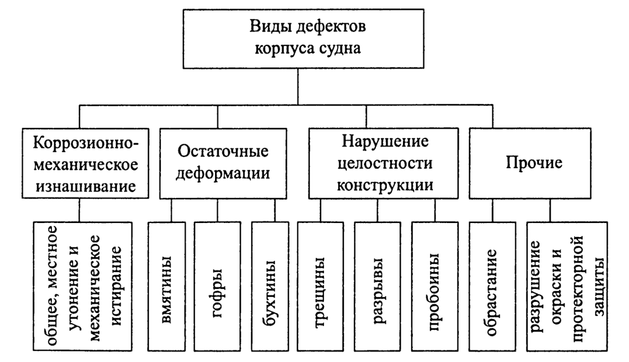

Коррозионно-механическое изнашивание обшивки корпуса судна (общее, местное утонение и механическое истирание) является основным видом дефектов.
Остаточные деформации в виде вмятин, гофр и бухтин возникают под действием больших нагрузок.
Вмятины — это остаточные прогибы обшивки и настилов совместно с подкрепляющим их набором (шпангоуты и т.д.).
Гофры — это остаточные прогибы обшивки между шпангоутами в виде синусоиды.
Бухтины — это остаточные прогибы ограниченных участков обшивки корпуса судна и настилов между двумя смежными балками набора.
К нарушениям целостности элементов корпуса судна относят трещины, разрывы и пробоины.
К прочим дефектам относят: обрастание корпуса, разрушение окраски и протекторной защиты.

Коррозия металла.

Коррозия металлов определяется как разрушение их при химическом, электрохимическом или биохимическом взаимодействии с окружающей средой. Коррозия металлов — процесс, протекающий (в подавляющем большинстве случаев) без подведения энергии от какого-либо внешнего источника.
Химическая коррозия металлов представляет собой их самопроизвольное разрушение по законам чисто химических реакций [1], не сопровождающихся возникновением электрического тока (коррозия в сухих газах при нормальной и высокой температурах, а также коррозия в неэлектролитах, например коррозия стали в нефтепродуктах).
Биохимическая коррозия (биокоррозия) вызывается жизнедеятельностью различных микроорганизмов, использующих металл как питательную среду или выделяющих продукты, разрушающие металл. Биокоррозия обычно совершается вместе с другими видами коррозии.
Электрохимическая коррозия протекает по законам электрохимических реакций с обязательным возникновением электрического тока. Коррозия металлов в электролитах, коррозия корпусов морских судов, судовых трубопроводов и прочего оборудования является разновидностью электрохимической коррозии.

Антикорозийная защита корпуса судна

Катодная защита — это электрохимическая защита от коррозии, основанная на наложении отрицательного потенциала на защищаемую деталь. Катодную защиту, как правило, совмещают с нанесением защитных покрытий.

Протекторная защита подводной части корпуса

Разновидностью катодной защиты является протекторная. При использовании протекторной защиты к защищаемому объекту подсоединяется металл с более электроотрицательным потенциалом. При этом идет разрушение не конструкции, а протектора. Со временем протектор корродирует и его необходимо заменять на новый.

Местная протекторная защита кормовой части корпуса и руля от контактной коррозии, обусловленной влиянием гребных винтов из цветных сплавов и нержавеющих сталей, устанавливается на всех морских судах.
Расчет местной протекторной защиты выполняется из условия равенства суммарной токоотдачи всех протекторов, установленных в кормовом подзоре, току контактной пары винт — корпус.

Общую протекторную защиту подводной части корпусов судов рассчитывают исходя из следующих условий: заданного срока службы защиты (2-=-4 года), обычно оиоеделяемо- го между доковым периодом судов; возможности защиты судов при од- норядной схеме расположения протекторов в районе скулового пояса; получения наибольшего токосъема с единицы массы протекторного материала при заданном сроке службы; удобства изготовления и монтажа протекторов на корпусе судна. Протекторы устанавливают равномерно по поверхности кормового подзора в непосредственной близости от гребных винтов; на пере руля — с каждой стороны. Арматуру протектора приваривают к наружной обшивке корпуса судна. Обшивку корпуса на расстоянии 1—1,5 м вокруг протектора следует окрашивать двумя-тремя слоями краски ЭКЖС-40 дополнительно к штатной схеме окраска.

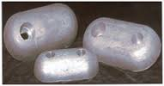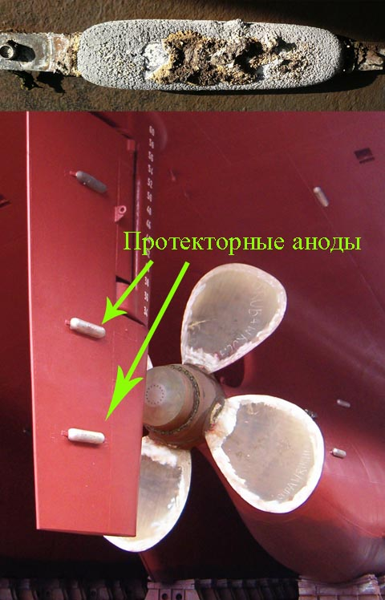

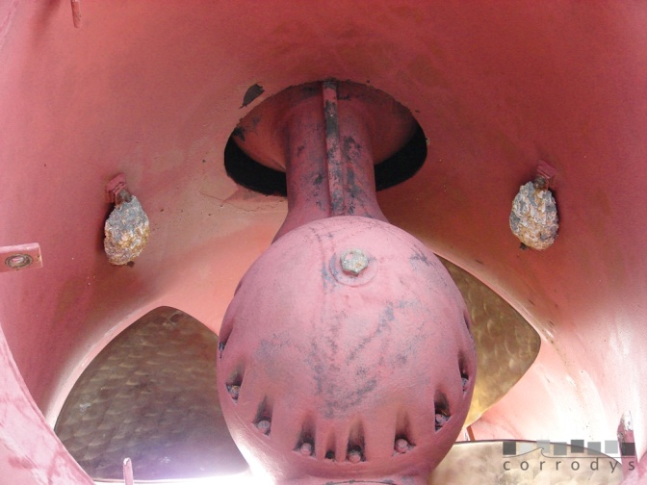

Обрастание подводной части корпуса

Обрастание корпусов судов морскими организмами приводит к потере скорости, увеличению расхода топлива и в значительной степени определяет междудоковый период судов. Отрицательно влияют на скорость продолжительные стоянки судов в портах с тропическим климатом. Одним из способов повышения скорости судов является также и подводная очистка корпуса на плаву. Для этого пользуются механизированными установками типа «Брашбот»; это катера, оборудованные большими механическими щетками. Так же в настоящее время используются гравитационные установки подводной очистки корпуса и механические, как ручные так и дистанционно управляемые.

Кингстонные решетки (выгородки).

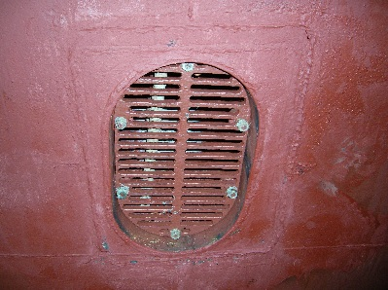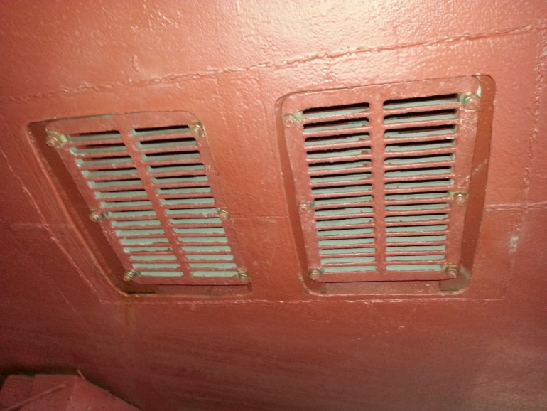

Освидетельствование винторулевого комплекса.

При освидетельствовании рулевого устройства проверяется техническое состояние поворотных и неповоротных насадок, пера руля, соединение его с баллером, гельмпортовая труба, подшипники рулевого устройства.
Зазоры в подшипниках баллера руля, между штырями и петлями руля, а также запас на просадку пера руля определяются при помощи щупов и стальной линейки.

Результаты осмотров и замеров указываются в формуляре на рулевое устройство. Формуляр оформляется руководителем работ и представляется инспектору.
При освидетельствовании гребного винта проверяется состояние лопастей на наличие забоин, кавитационных выработок, загибов лопастей и их целостности и ступицы, наличие деталей крепления лопастей, дейдвудной втулки и пр.
Определяются зазоры в дейдвудном подшипнике.
Результаты осмотров и замеров указываются в формуляре на гребное устройство. Формуляр оформляется руководителем работ и представляется инспектору.

Примечание.

ТИПЫ РУЛЕВЫХ УСТРОЙСТВ
В рулевом устройстве морского судна можно выделить следующие основные элементы:
подвижные составные части — перо руля со штырями или подшипниками штырей и бзллер: .
неподвижные составные части — петли п фланцы ахтерштевней, съемные рудерпосты, подшипники баллера.
Классификация рулей:
по способу крепления к баллеру и корпусу судна — навесные, подвесные, полу подвесные, типа «Симплекс» (со съемным рудерпостом);
по расположению пера руля относительно оси вращения — небалансирные, балансирные, полубалансирные;
по форме профиля пера руля — профилированные и плоские.
В соответствии с этой классификацией на рис. 7-1 приведены основные конструктивные схемы рулевых устройств.

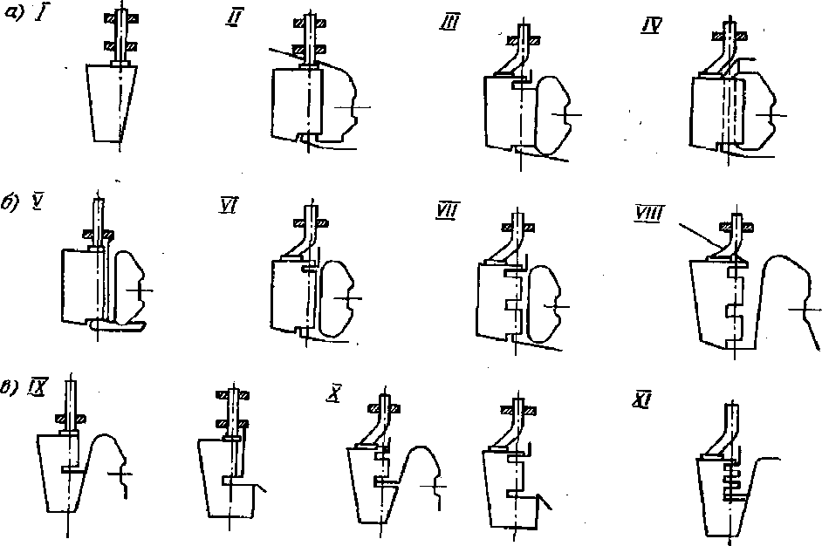
Рис. Конструктивные схемы рулевых устройств: а — балансирные рули; б — небалансирные рули; в — полубалансирные рули; / — подвесные безопорные; II, V, IX — с одной опорой; III, VI, X — с двумя опорами; IV — типа «Симплекс» (со съемным рудерпостом); VII, XI — с тремя опорами; VIII — с тремя опорами (без
пятки ахтерштевня)

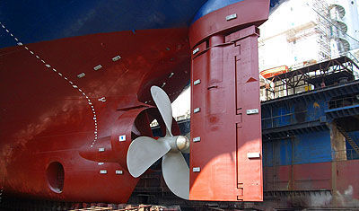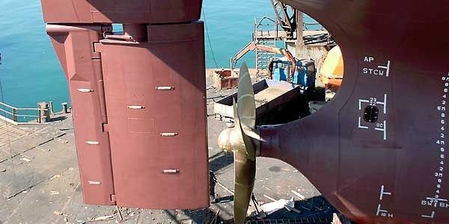

Подруливающие устройство

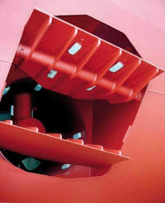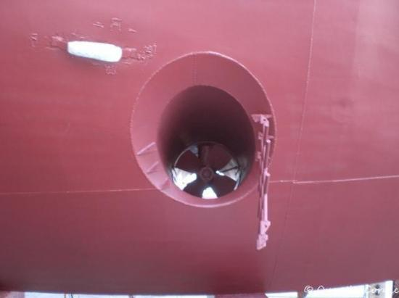

Отличительные особенности приведенных конструкций заключаются в следующем.
t
5-Б
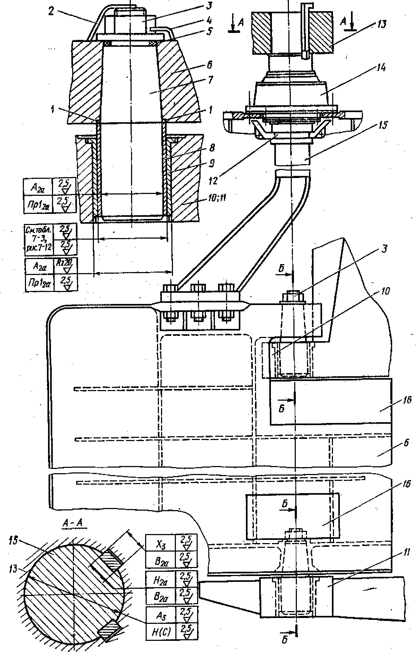
Рис. 7-2. РулЬ навесного типа (с двумя штырями):
1, 5 — уплотнения штыря; 2, 4 стопоры штыря и гайки; 3 — гайка штыря; 6 — перо руля; 7 — штырь; 8 - облицовка штыря; 9 — втулка "штыря; 10, 11 — петля и пятка ахтерштевня; 12 — ограничитель подъема пера руля; 13 — румпель; 14 — подшипник баллера;15 ~~ бал- лер; 16 — съемный лист пера руля
Перо небалансирного руля расположено в корму от оси баллера, у полуба- лансирного нижняя часть пера выступает от оси баллера в нос, а у балансирного перо по всей высоте расположено в нос от оси баллера (примерно 1/3 площади пера руля).
Навесные рули могут быть установлены на одной, двух и более опорах. Обычно нижней опорой руля служит пятка ахтерштевня. Подвесные рули не имеют опор, а баллеры установлены на двух подшипниках.
Полу-подвесные рули характеризуются отсутствием нижней опоры (пятки ахтерштевня), наличием одного или двух штырей, устанавливаемых в верхней части пера руля.
Конструктивный тип рулевого устройства для судов различных классов и назначений, а также количество опор руля и баллера Правилами Регистра не регламентируются, однако для судов, плавающих во льдах и имеющих в символе класса знаки УЛА, УЛ н Л1, устанавливается минимально допустимое число штырей руля: УЛА — 3 штыря, УЛ — 2, Л1 —1.
Баллер руля обычно установлен на одной или двух опорах, одна из которых (чаще верхняя) имеет упорный подшипник для восприятия веса подвижных деталей рулевого устройства. Для той же цели на некоторых судах применяют упорные закаленные кольца (чечевицы), обычно устанавливаемые в подшипнике нижнего штыря.
Рулевое устройство служит для изменения направления движения судна, обеспечивая перекладку пера руля на некоторый угол в заданный промежуток времени.
Основные элементы рулевого устройства показаны на рис.
Руль — основной орган, обеспечивающий работу устройства. Он действует только на ходу судна и в большинстве случаев располагается в кормовой части. Обычно на судне один руль. Но иногда для упрощения конструкции руля (но не рулевого устройства, которое при этом усложняется) ставят несколько рулей, сумма площадей которых должна быть равной расчетной площади пера руля.

Основной элемент руля — перо . По форме поперечного сечения перо руля может быть: а) пластинчатым или плоским, б) обтекаемым или профилированным.
Преимущество профилированного пера руля в том, что сила давления на него превосходит (на 30% и более) давление на пластинчатый руль, что улучшает поворотливость судна. Отстояние центра давления такого руля от входящей (передней) кромки руля меньше, и момент, необходимый для поворота профилированного руля, также меньше, чем у пластинчатого руля. Следовательно, потребуется и менее мощная рулевая машина. Кроме того, профилированный (обтекаемый) руль улучшает работу винта и создает меньшее сопротивление движению судна.
Форма проекции пера руля на ДП зависит от формы кормового образования корпуса, а площадь — от длины и осадки судна (L и Т). У морских судов площадь пера руля выбирается в пределах 1,7—2,5% от погруженной части площади диаметральной плоскости судна. Ось баллера является осью вращения пера руля.
Баллер руля в кормовой подзор корпуса входит через гельм- портовую трубу. На верхней части баллера (голове) крепится на шпонке рычаг, называемый румпелем , служащий для передачи вращательного момента от привода через баллер на перо руля.
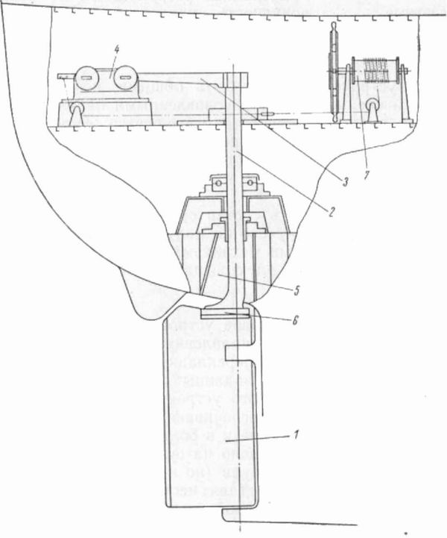
Рис. Рулевое устройство. 1 — перо руля; 2 —баллер; 3 — румпель; 4 — рулевая машина с рулевым приводом; 5 —гельмпортовая труба; 6 — фланцевое соединение; 7 — ручной привод.

Винты.

Кавитация и особенности геометрии гребных винтов. Высокие скорости движения мотолодок и катеров и частота вращения винтов становятся причиной кавитации - вскипания воды и образования пузырьков паров в области разрежения на засасывающей стороне лопасти. В начальной стадии кавитации эти пузырьки невелики и на работе винта практически не сказываются. Однако когда эти пузырьки лопаются, создаются огромные местные давления, отчего поверхность лопасти выкрашивается. При длительной работе кавитирующего винта такие эрозионные разрушения могут быть настолько значительными, что эффективность винта снизится.

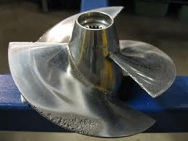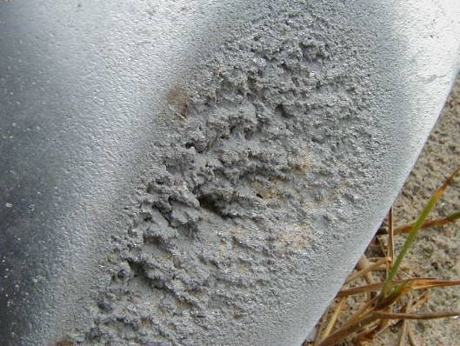

Гребные винты фиксированного шага — (ВФШ) изготовляют цельными (одной деталью), литыми, сварными или штампованными, и они состоят из следующих основных элементов: ступицы, представляющей собой втулку, наеаживаемую на конус шейки гребного вала, и лопастей (от 3 до 6), радиально расположенных на ступице. Нижняя часть лопасти, соединяющая ее со ступицей, называется корнем лопасти; верхняя часть — вершиной или концом; поверхность лопасти, обращенная в сторону корпуса судна, носит название засасывающей поверхности, обратная поверхность — нагнетающей, которая в большинстве случаев представляет собой правильную винтовую поверхность. Пересечение этих двух поверхностей образует кромки лопастей.

Гребной винт регулируемого шага (ВРШ) имеет конструкцию, обеспечивающую поворот лопастей в ступице во время работы винта на ходу судна из поста управления, расположенного в рубке. При повороте лопастей, осуществляемом механизмом по многообразным кинематическим схемам (одна из которых—поворотно-шатунная—приведена на рис.), изменяется шаг винта, отчего изменяется и величина создаваемого им упора, увеличивающего или уменьшающего скорость хода, и направление движения судна, при этом число оборотов, мощность главной машины и направление ее вращения остаются неизменными.

Конструкция винта.

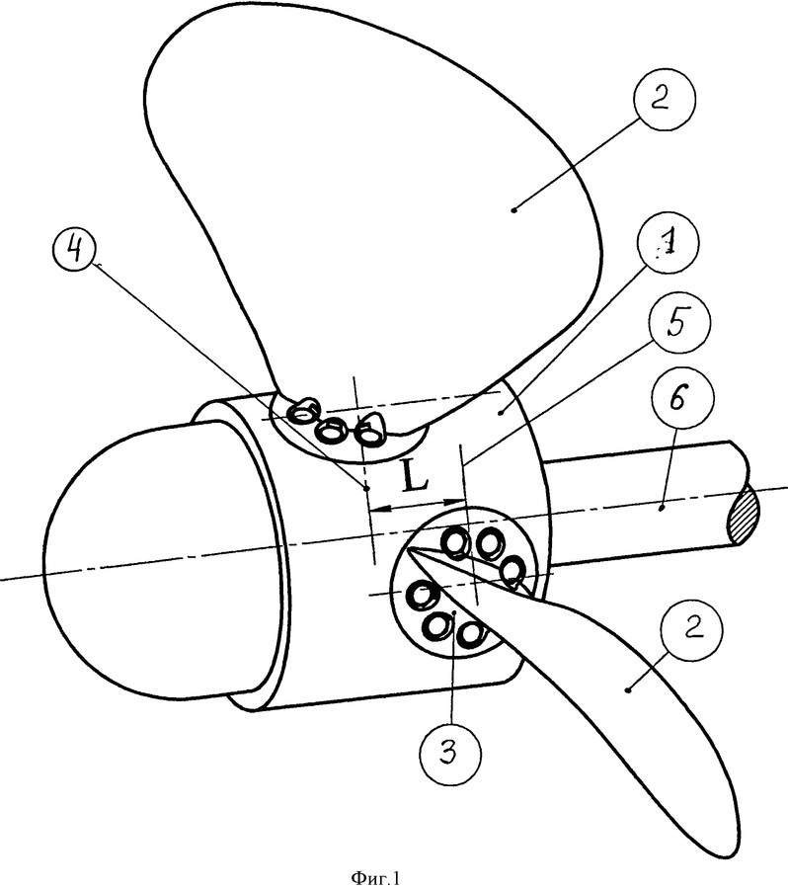
1 – ступица
2 - лопасть;
3 - место заделки лопасти;
4 - первая линия расположения лопастей;
5 - вторая линия расположения лопастей;
6 - вал гребного винта.

Подводные замеры толщин на судах.

Подводные замеры толщин должны выполняться предприятием, имеющем Свидетельство о признании на осуществление деятельности «Подводные замеры толщин под наблюдением инспектора РС», при этом водолазы, выполняющие замеры, должны быть сертифицированы в соответствии с признанным национальным или международным стандартом и должны иметь соответствующую квалификацию.
Допускается также выполнять замеры толщин конструкций корпуса в подводной части судна на плаву в доступных местах изнутри. При этом предприятие должно иметь также Свидетельство о признании на осуществление деятельности «Замеры толщин на судах под наблюдением инспектора РС».
Подводные замеры толщин наружной обшивки и элементов корпуса, обшивки пера руля и т.п. должны производиться приборами, специально подготовленными для замеров толщин под водой. Положение и количество точек для замеров остаточных толщин определяется согласно Инструкции по замерам толщин на судах. Результаты замеров толщин должны быть оформлены в виде отчета в соответствии с Инструкцией по замерам толщин на судах. До представления окончательного отчета допускается представлять инспектору РС результаты замеров толщин, зарегистрированные в акте водолазного осмотра

Для судов, для которых освидетельствование подводной части судна в доке является составной частью очередного освидетельствования, подводные замеры толщин, выполненные на судне на плаву снаружи не ранее, чем за 15 мес. до фактической даты завершения очередного освидетельствования, могут бьггь зачтены при очередном освидетельствовании при условии выполнения контрольных замеров во время докового освидетельствования при этом очередном освидетельствовании.

Мелкий ремонт подводной части судна на плаву.
При обнаружении, дефекты по согласованию с инспектором могут быть устранены на плаву.
Допускается выполнять на плаву следующие мелкие ремонтные работы:
удаление изношенных и установку новых протекторов;
замену дейдвудных сальников; устранение мелких повреждений гребного винта (выбоин, заусенец и т. п.);
обрезку поврежденных участков скуловых килей и частичный ремонт их;
подварку отдельных дефектных сварных швов; восстановление крепления поворотно- выдвижных устройств гидроакустических станций и ремонт их обтекателей;
ремонт крепления пера руля;
ремонт креплений кингстонных решеток;
установку и приварку противотросового кожуха,
Применяемая для подводного ремонта техника (электросварка, электрокислородная резка) должна быть исправной, надежной в эксплуатации и обеспечивать качественное выполнение ремонтных работ.

Освидетельствование подводной части судна на плаву должно проводиться в соответствии с Едиными правилами охраны труда и техники безопасности при водолазных работах.
Ответственность за соблюдение правил техники безопасности возлагается на руководителя работ.
Инспектору запрещается осуществлять непосредственное руководство действиями водолазов-специалистов, а также включать, выключать или настраивать аппаратуру. Эти работы должны выполняться специальным персоналом организации только по команде руководителя работ.

